Trøgstad Historielag`s sommertur til Eidsvoll.
29. juni dro en fullasta buss fra ”Schau`s buss” med kurs for Eidsvoll.
Turen til Eidsvollsbygningen gikk greit under dyktig ledelse av Anne Baastad. Hun ga oss historiske opplysninger under veis. Visste dere at Skedsmo kommer av skeid som betyr kappløp eller kappridningsbane? Videre informerte hun oss om nåværende og tidligere eiere av Eidsvold Værk.
I Eidsvoll var det NM i sykling uten at det forsinket oss noe særlig. Det ble litt variasjon i reiseruta.
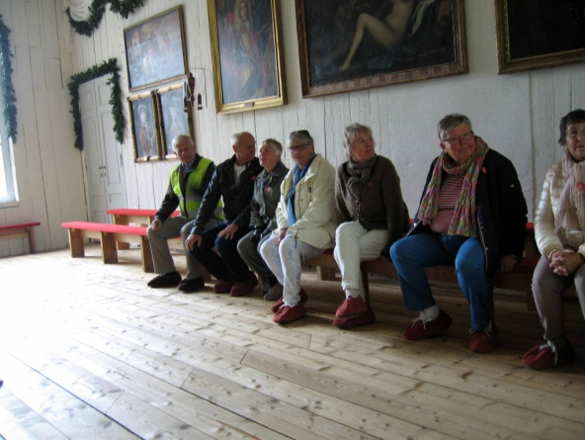
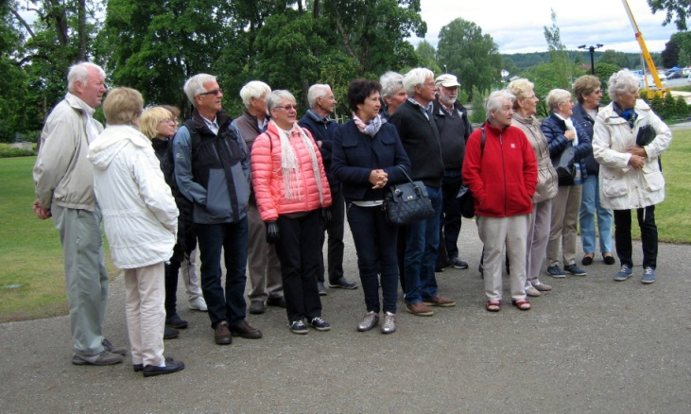
Vi ankom i skya vær med en kjølig nordavind, men innom hus var det desto varmere. Vi ble delt opp i 2 grupper med 25 på hver. Det var maksimum av hva de tok under omvisningen. Vi fikk en god guiding gjennom leiligheta til fru Anker, div. rom, møtesalen og ikke minst en god orientering om og i kjelleren.
.

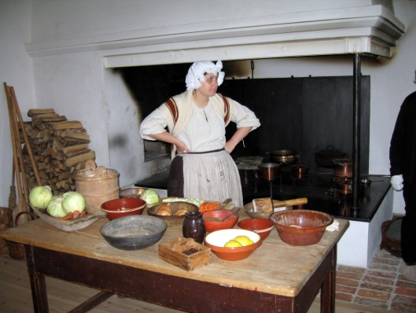

Nede på kjøkkenet traff vi ”kokka” som
fortalte om maten, som ble servert eidsvollsmennene.
Det gikk i kalvesteik og brødpudding.
Det var interessant å oppleve huset etter alt
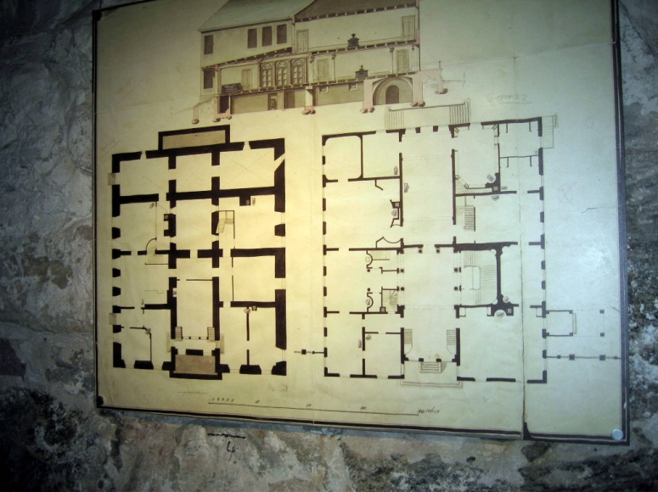
vi har sett og hørt på TV.

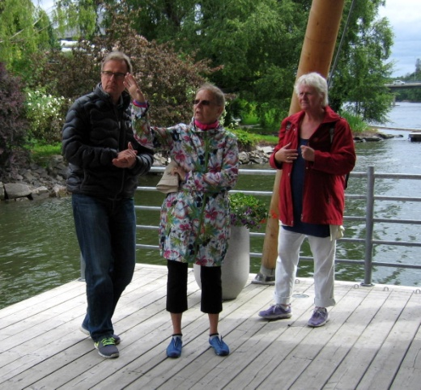
Etter omvisningen var det tid for lunsj. Maten var en kaldtallerken av 1814- mat. Det smakte godt. Før vi dro videre, var vi med på å heie i gang NM i landeveisritt for menn- mange ledebiler og følgebiler, politieskorte –både før og etter sykkelistene. Vi dro ned til Sundet i Eidsvoll, en fin plett i kommunen som står i fare for å miste statusen sin til Råholt. Men foreløpig er adminastrasjonen der.
Brynjulf og Maren Baastad ( søsknene til Ann) har bodd der siden 1966.
De fortalte med varme og engasjement om Sundet.Eidsvoll hadde
bl.a. landsgymnas hvor noen av deltakerne hadde vært elev.

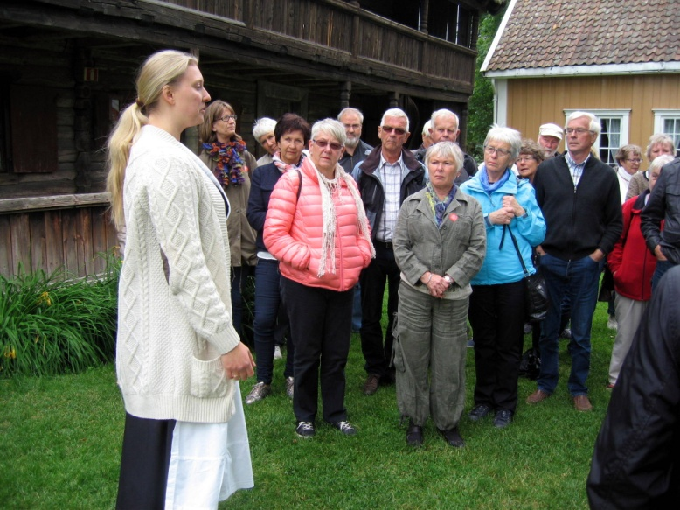
Siste stopp på en fin dag, var Gamle Hvam.
Vi startet med kaffe og vaffel, for deretter
å få god innføring i Hvams historie.
Det hadde vært aktivitetsdag på museet,
Vi anbefaler folk å ta seg en tur dit.
Samlingene er store og mange, ikke minst
hagen er verdt et besøk.
Vi retter en stor takk til Anne for god ledelse,
og ikke minst til sjåfør Svein for god og behagelig kjøring!
THL
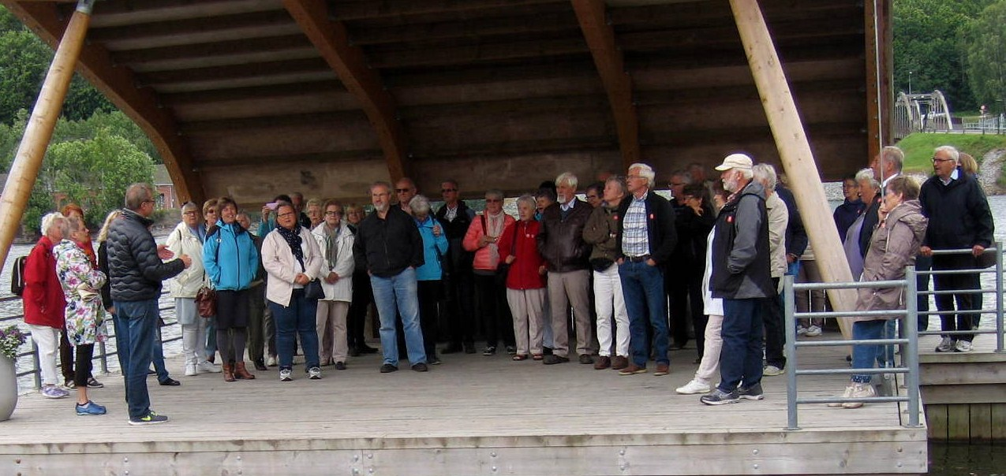

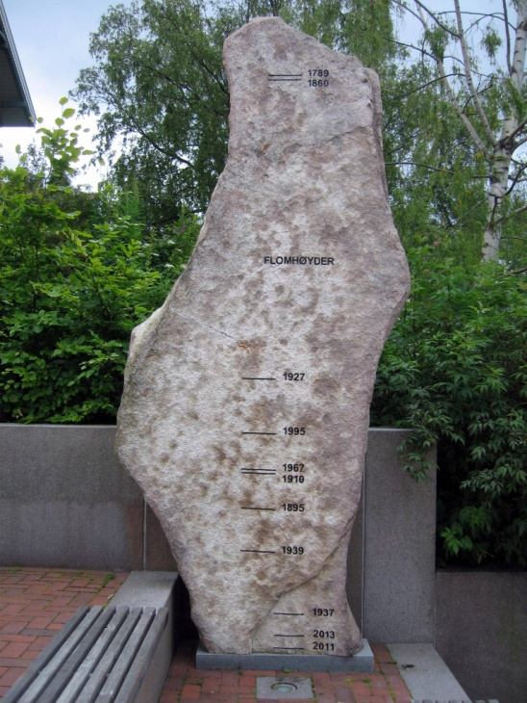

Flomsteinen i Minnesund

